**APLICACIÓN MOVIL PARA LA PREPARACIÓN DE RECETAS DE COSCINA EN LA PLATAFORMA ANDROID STUDIO**

**Ccahuana Huamaní, Mayuri**

***Universidad Nacional José María Arguedas***

**Resumen**

*AppReceta contribuirá a la sociedad, ayudando a los usuarios a preparar alimentos incluso si son totalmente inexpertos, ayudará a que optimicen los recursos con los que cuentan en sus hogares y tendrán acceso a una variedad de opciones como recetas, video. Además de utilidades que harán su experiencia de usuario de lo más placentera. Lo que los motivará a seguir utilizando nuestra aplicación y a que sigan experimentando a la hora de cocinar. Durante el desarrollo de esta App hemos concluido que no existe razón alguna, y que estamos en perfecta capacidad de entrar en esta difícil pero muy satisfactoria labor. Tenemos la capacidad para desarrollar estas tecnologías y servir al mercado mundial.*

**Palabras Clave**

Nuestra aplicación está llamada a proporcionar de manera dinámica y versátil: recetas, Videos, y herramientas para preparar una amplia gama de platos de diferentes regiones del país.

Jóvenes estudiantes universitarios, parejas, personas independientes que no cocinan de manera rutinaria, personas que cocinan de manera casual. Todas estas son parte del grupo objetivo de este proyecto, sin excluir usuarios para quienes la cocina es parte de su vida diaria o profesional.

**Introducción**

* Este es un tema que se palpa en la vida cotidiana, a diario nos preguntamos qué cocinare hoy día,
* El tema proporciona un enorme abanico. Nos preguntamos qué recursos tengo en casa la preparar una comida.

Se propone la realización de una aplicación para celular que le permita al usuario preparar todo tipo de platos de cocina. Desde una sola aplicación en el sistema operativo Android más usados en la actualidad.

**Métodos**

**Metodología XP**

El desarrollo de la parte más importante en los procesos de la programación extrema. Todos los trabajos tienen como objetivo que se programen lo más rápidamente posible, sin interrupciones y en dirección correcta. También es muy importante el diseño, y se establecen los mecanismos, para que este sea revisado y mejorado de manera continua a lo largo del proyecto, según se van añadiendo funcionalidades al mismo. La clave del proceso de desarrollo XP es la comunicación. La mayoría de los problemas en los proyectos son por falta de comunicación en el equipo.

En XP, aparece un nuevo concepto llamado Metáfora. Su principal objetivo es mejorar la comunicación entre todos los integrantes del equipo, al crear una visión global y común de lo que se quiere desarrollar. La metáfora tiene que ser expresada en términos conocidos por los integrantes del equipo, antes de empezar codificar se tiene que hacer pruebas unitarias, es decir cada vez que quiere implementar una parte del código, en XP, se tiene que escribir una prueba sencilla, y después escribir el código para que la pase. Una vez pasada se amplia y se continúa. En XP hay una máxima que dice “Todo código que puede fallar tiene que tener una prueba sencilla y después escribir el código para que la pase”

Respecto a la integración del software, en XP se ha de hacer una integración continua, es decir, cada vez se tienen que ir integrando pequeños fragmentos de código, para evitar que al finalizar el proyecto se tenga que invertir grandes esfuerzos en la integración final. En todo buen proyecto de XP, tendría que existir una versión al día integrada, de manera que los cambios siempre se realicen en esta última versión. **[7].**

**Antecedentes**

El mundo se encuentra atravesando un momento sin precedentes, donde la información y la tecnología han logrado achicar las distancias, superar las barreras de la desinformación y poner a nuestra disposición un sinnúmero de herramientas. Herramientas como la tecnología celular inteligente (Smartphone) la cual une los servicios celulares, ya conocidos, con la inmensidad del internet. Proporcionando a los usuarios acceso en cualquier lugar y con un sinnúmero de posibilidades.

AppReceta está llamada a proporcionar de manera dinámica: recetas, videos y herramientas para preparar una amplia gama de platos de diferentes regiones del país.

**Sistemas operativos móviles**

Un sistema operativo móvil o SO móvil es un sistema operativo que controla un dispositivo móvil al igual que los PCs utilizan Windows o Linux entre otros. Sin embargo, los sistemas operativos móviles son mucho más simples y están más orientados a la Conectividad inalámbrica, los formatos multimedia para móviles y las diferentes maneras de introducir información en ellos.[2]

**Sistemas operativo Android Studio**

Es un [entorno de desarrollo integrado](https://es.wikipedia.org/wiki/Entorno_de_desarrollo_integrado) (IDE) para la plataforma [Android](https://es.wikipedia.org/wiki/Android). Fue anunciado por Ellie Powers el 16 de mayo de 2013. Android Studio está disponible para desarrolladores para probarlo gratuitamente. Basado en IntelliJ IDEA de JetBrains, está diseñado específicamente para desarrollar para Android. Está disponible para descargar para Windows, Mac OS X y Linux. **[2]**

**Descargar** **Android Studio**

<https://developer.android.com/sdk/index.html> **[6]**

**Java**

Java es un lenguaje de programación con el que podemos realizar cualquier tipo de programa. En la actualidad es un lenguaje muy extendido y cada vez cobra más importancia tanto en el ámbito de Internet como en la informática en general. Está desarrollado por la compañía Sun Microsystems con gran dedicación y siempre enfocado a cubrir las necesidades tecnológicas más punteras.

**Análisis de requerimientos**

|  |
| --- |
| **REQUERIMIENTOS FUNCIONALES** |
| * Una vez que accedemos a la aplicación nos aparecerá una pantalla de bienvenida a la aplicación. * En la parte superior tenemos un menú con las siguientes opciones: * Inicio * Recetas * Videos. * Configuración. * La aplicación contara con una alarma para poder comunicar al usuario   La receta del día.   * La aplicación tendrá para Registrar o insertar los ingredientes, preparación, nutricional, videos Menús. |
| **REQUERIMIENTOS NO FUNCIONALES** |
| * La aplicación necesita minina mente 5 megas de almacenamiento disponibles para poder ser instalada. * La aplicación no es funcional en otros celulares. (Como Windows phone). * Los celulares a utilizar deben ser de alta gama. * La compatibilidad de SO en Celulares |

***Tabla Nº 1: Análisis de los requerimientos.***

**Caso de uso AppReceta**

A continuación podremos ver el diagrama que nos muestra los diferentes casos de uso. Como podemos ver, únicamente tenemos un actor que es cualquier usuario que quiera utilizar App receta.

***Gráfico Nº 1: Casos de Uso.***

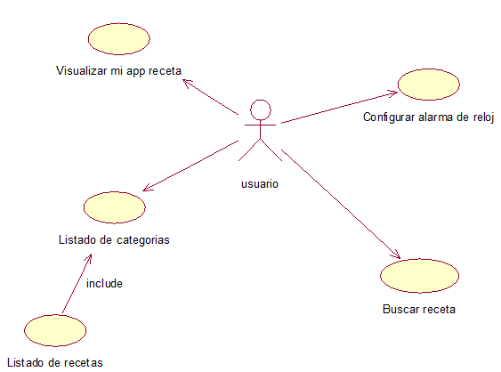

**Descripción de casos de uso**

**Descripción caso de uso listado categorías**

***Tabla Nº 2: Descripción caso de uso listado categorías.***

|  |  |
| --- | --- |
| **Nombre** | Listado de categoría |
| **Resumen** | Muestra listado de categorías en las que se encuentran  categorizadas las recetas |
| **Actores** | Usuario dispositivo móvil |
| **Precondiciones** | Tener un dispositivo con sistema operativo Android |
| **Poscondiciones** | Categoría seleccionada |
| **Flujo normal** | El usuario selecciona una categoría del listado mostrado y el flujo de ejecución pasa a listado de recetas |
| **Flujos alternativos** | Ninguna |
| **Inclusiones** | Ninguna |
| **Extensiones** | Ninguna |

**Descripción caso de uso configurar alarma de reloj**

***Tabla Nº 3: Descripción caso de uso configurar alarma de reloj.***

|  |  |
| --- | --- |
| **Nombre** | Alarma de Reloj |
| **Resumen** | El reloj es un temporizador con una cuenta atrás, que, una vez finalizado, avisará al usuario mediante vibración  y/o sonido. |
| **Actores** | Usuario |
| **Precondiciones** |  |
| **Poscondiciones** |  |
| **Flujo normal** | * El usuario pulsa en el botón opciones desde el menú principal * El sistema le muestra la siguiente opción (activar sonido) * El usuario activa / desactiva las opciones deseadas * El sistema guarda automáticamente presionando en el botón guardar. |
| **Flujos alternativos** |  |
| **Inclusiones** | Ninguna |
| **Extensiones** | Ninguna |

**Descripción caso de uso buscar receta**

***Tabla Nº 4: Descripción caso de uso configurar alarma de reloj.***

|  |  |
| --- | --- |
| **Nombre** | Buscar Receta |
| **Resumen** | El usuario, desde el menú principal, selecciona buscar receta y busca de entre las recetas disponibles en la aplicación. |
| **Actores** | Usuario. |
| **Precondiciones** | La hora y la fecha tienen k estar actualizados. |
| **Flujo normal** | * El usuario pulsa en el botón Buscar Receta desde el menú de la página principal de la aplicación. * El usuario introduce la receta que quiere buscar en el buscador. * El sistema muestra las recetas relacionadas con el texto introducido por el usuario. * El usuario pulsa en la receta que quiere visualizar. |
| **Flujos alternativos** | * El usuario pulsa el botón de Back * El sistema vuelve al menú principal. |
| **Inclusiones** | Ninguna |
| **Extensiones** | Ninguna |

**Descripción caso de uso visualizar mi AppReceta**

***Tabla Nº 5: Descripción caso de uso visualizar mi appreceta.***

|  |  |
| --- | --- |
| **Nombre** | Visualizar mi app receta |
| **Resumen** | El usuario puede iniciar la Visualización de la receta paso a paso. El usuario podrá avanzar e ir atrás en cada uno  De los pasos. |
| **Actores** | Usuario. |
| **Precondiciones** | El usuario ha buscado previamente una receta. |
| **Flujo normal** | * imagen con los ingredientes de la receta * listado de ingredientes de la receta * icono de crear lista de la compra relacionada * botón de siguiente para avanzar en la receta |
| **Flujos alternativos** | * El sistema muestra dos opciones para crear la lista, lista completa con todos los ingredientes de la receta o sólo los ingredientes que no tenemos en la nevera * El usuario selecciona una de las dos opciones * El sistema crea una lista de la compra con los ingredientes de la receta según   La opción seleccionada por el usuario. |
|  | Ninguna |
| **Extensiones** | Ninguna |

**Módulos**

Appreceta cuenta con los siguientes módulos.

***Gráfico Nº 1: Módulos que contiene mi AppReceta.***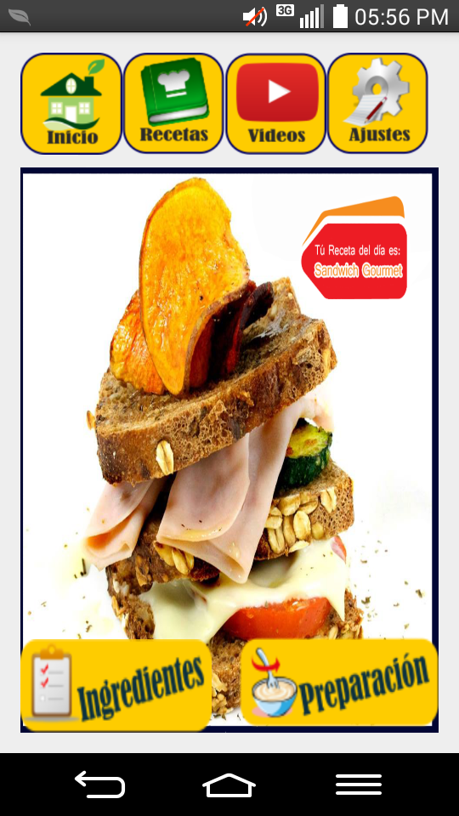

**Módulos Inicio**

El modulo inicio es simplemente la primera pantalla del AppReceta

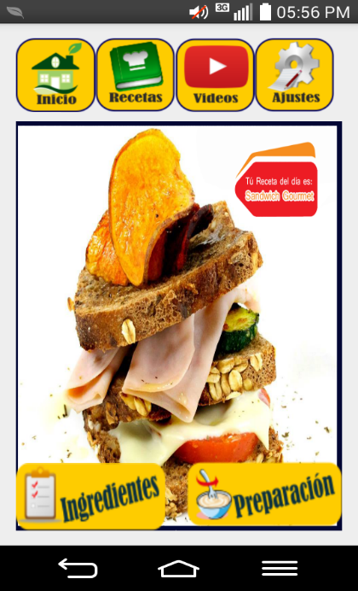

**Módulos Recetas**

El modulo recetas contiene la lista de recetas en general.

**Módulos Videos**

El módulo Videos contiene la lista de videos de las recetas

**Módulos Ajustes**

El módulo ajustes contiene la configuración de la un alarma para que el usuario pueda configurar en que horario que desee utilizar la aplicación

**El botón Ingredientes**

El botón ingredientes nos direcciona a la lista de ingredientes que contiene la receta del día que está en la portada.

**El botón Preparación**

El botón Preparación nos direcciona a la lista de preparación que contiene la receta del día que está en la portada.

**Resultados**

La aplicación tiene como fin guiar al usuario durante todo el proceso de preparación de un plato de comida. Optimizar el tiempo y recursos de los usuarios, sean estos expertos o principiantes en la preparación de alimentos. Dando recomendaciones de platos que puedan preparar con los ingredientes que tienen en sus hogares.

**Conclusiones**

El ciudadano contará con una herramienta útil y práctica para mejorar su día a día. Motivará a las personas a desarrollar sus habilidades en algo tan útil como es la preparación de alimentos. Los incentivará a intentar cosas nuevas, a valerse de los ingredientes que tienen en su casa para poder preparar una enorme gama de platos.

**Agradecimientos**

Este trabajo está dedicado a mis padres, Leoncio Ccahuana Palomino y Alejandrina Huamaní Alhuay. Por siempre creer en mí y llevar una vida de sacrificio en beneficio de sus hijos y de todos sus seres queridos.

**Referencias**

**[1].** [***Ramiro Madriaga***](https://www.blogger.com/profile/06401785847729612237) ***curso de android studio***

<http://cursoandroidstudio.blogspot.com.ar/>

**[2]. *© 2015 Neil Smyth Android Studio Development Essentials – Second Edition***

<http://www.ebookfrenzy.com/pdf_previews/AndroidStudioEssentialsPreview.pdf>

# [3]. [*Alex Pagoada*](https://www.youtube.com/channel/UCK9gGuywYWVTSsEaqy8fuoQ) *tutoriales de Android ListView Personalizado*

<https://www.youtube.com/watch?v=kFJgy_PPtqU>

**[4].**[***Ramiro Madriaga***](https://www.blogger.com/profile/06401785847729612237) ***curso de android studio***

<http://cursoandroidstudio.blogspot.com.ar/2014/07/listview-con-imagenes.html>

**[5].** ***Ramón Invarato Menéndez***

http://www.lawebdelprogramador.com/cursos/Android/7911-Android-100.html

**[6].** ***Descarga de Android Studio***

https://developer.android.com/sdk/index.html

**[7].** ***Conceptos de la metodología XP***

http://procesosdesoftware.wikispaces.com/METODOLOGIA+XP

**Datos de Contacto**

|  |  |  |  |
| --- | --- | --- | --- |
| ***Ccahuana Huamaní Mayuri*** | ***Universidad Nacional José María Arguedas*** | ***Jr. Ayacucho Nº-408 segundo nivel*** | [***ccahuanahm@gmail.com***](mailto:ccahuanahm@gmail.com) |